ГЛАВА ГОРОДА ЭЛИСТЫ
ПОСТАНОВЛЕНИЕ
2 апреля 2021 года № 31 г. Элиста
О проведении публичных слушаний
В соответствии с Градостроительным кодексом Российской Федерации, статьей 28 Федерального закона от 6 октября 2003 года № 131-ФЗ «Об общих принципах организации местного самоуправления в Российской Федерации», Положением о публичных слушаниях в городе Элисте, утвержденным решением Элистинского городского Собрания от31 августа 2006 года № 4,
постановляю:
- Провести 20 апреля 2021 года в 15.00 часов собрание участников публичных слушаний по проекту постановления Администрации города Элисты «О предоставлении разрешения на условно разрешенный вид использования земельного участка»
по вопросу предоставления разрешения на условно разрешенный вид использования земельных участков с кадастровыми номерами 08:14:030418:72, 08:14:030418:1214 общей площадью 1000 кв.м., расположенных по адресу: Республика Калмыкия, город Элиста, 1 проезд, № 39, пересечение улицы Скрипкина и 1 проезда, в зоне жилой застройки первого типа (Ж-1), под «Автомойки мощностью не более двух постов» (Приложение 1), согласно схеме № 1 Приложения 5 к настоящему постановлению;
по вопросу предоставления разрешения на условно разрешенный вид использования земельного участка с кадастровым номером 08:14:030654:146 площадью 71 кв.м., расположенного по адресу: Республика Калмыкия, город Элиста, улица им. Сухэ-Батора, № 9, в зоне жилой застройки второго типа (Ж-2/12) под «предприятия общественного питания, в т.ч. встроенные и пристроенные к зданиям иного назначения» (Приложение 2), согласно схеме № 2 Приложения 5 к настоящему постановлению;
по вопросу предоставления разрешения на условно разрешенный вид использования земельных участков с кадастровыми номерами 08:14:030805:108, 08:14:030805:119, 08:14:030805:113, 08:14:030805:109 общей площадью 2400 кв.м., расположенных по адресу: Республика Калмыкия, город Элиста, улица Сахалинская, №№ 23, 25, улица Аральская, №№ 22, 24, в зоне жилой застройки первого типа (Ж-1) под «гостиницы» (Приложение 3), согласно схеме № 3 Приложения 5 к настоящему постановлению;
по вопросу предоставления разрешения на условно разрешенный вид использования земельного участка с кадастровым номером 08:14:030219:256 площадью 387 кв.м., расположенного по адресу: Республика Калмыкия, город Элиста, ул. Ипподромная, № 76, в зоне жилой застройки первого типа (Ж-1/26), под «центры общения и досуговых занятий» (Приложение 4), согласно схеме № 4 Приложения 5 к настоящему постановлению.
- Возложить подготовку и проведение собрания участников публичных слушаний по указанным вопросам на Комиссию по подготовке Правил землепользования и застройки города Элисты.
- Поручить Комиссии по подготовке Правил землепользования и застройки города Элисты:
- подготовку и опубликование оповещения о начале публичных слушаний в газете «Элистинская панорама» и размещение оповещения на официальном сайте и информационных стендах Администрации города Элисты;
- проведение экспозиции;
- проведение собрания участников публичных слушаний;
- подготовку и оформление протокола публичных слушаний;
- подготовку и опубликование заключения о результатах публичных слушаний.
4. На весь период проведения публичных слушаний организовать экспозицию по вопросам, указанным в настоящем постановлении, в здании Администрации города Элисты, расположенном по адресу: город Элиста, ул. Ленина, 249, 1 этаж, с 9.00 часов до 18.00 часов.
5. Назначить председательствующим на собрании участников публичных слушаний заместителя Главы Администрации города Элисты Авееву Н.О.
6. Определить, что письменные извещения о желании участвовать в слушаниях и предложения по вопросу слушаний от жителей города Элисты направляются на имя заместителя Главы Администрации города Элисты Авеевой Н.О. и будут приниматься отделом архитектуры и градостроительства Администрации города Элисты по адресу: город Элиста, ул. им. Номто Очирова, д. 4, каб. 212 со дня публикации настоящего постановления в газете «Элистинская панорама» по 14 апреля 2021 года в рабочие дни с 9.00 часов до 18.00 часов (перерыв с 13.00 часов до 14.00 часов).
7. Информацию о месте проведения собрания участников публичных слушаний опубликовать в газете «Элистинская панорама» не позднее 16 апреля 2021 года.
8. Опубликовать настоящее постановление в газете «Элистинская панорама» и разместить на официальном сайте Администрации города Элисты в сети «Интернет» не позднее 6 апреля 2021 года.
9. Контроль за исполнением настоящего постановления возложить на заместителя Главы Администрации города Элисты Авееву Н.О.

Глава города Элисты Н. Орзаев
Приложение 1
к постановлению Главы города Элисты
от 2 апреля 2021 года № 31

АДМИНИСТРАЦИЯ ГОРОДА ЭЛИСТЫ РЕСПУБЛИКИ КАЛМЫКИЯ

ПОСТАНОВЛЕНИЕ

от «_____» ______2021 г. №______ г. Элиста

О предоставлении разрешения на условно разрешенный вид использования земельного участка

В соответствии со ст. 39 Градостроительного кодекса Российской Федерации, приказом Министерства экономического развития Российской Федерации от 01.09.2014 г. № 540 «Об утверждении классификатора видов разрешенного использования земельных участков», Правилами землепользования и застройки города Элисты, утвержденными решением Элистинского городского Собрания от 27.12.2010 г. № 1, Положением о публичных слушаниях в городе Элисте, утвержденным решением Элистинского городского Собрания от 31.08.2006 г. № 4, руководствуясь ст. 44 Устава города Элисты,
Администрация города Элисты п о с т а н о в л я е т:
1. Предоставить Горяеву Чингису Владимировичу разрешение на условно разрешенный вид использования земельных участков с кадастровыми номерами 08:14:030418:72, 08:14:030418:1214 общей площадью 1000 кв.м., расположенных по адресу: Республика Калмыкия, город Элиста, 1 проезд, № 39, пересечение улицы Скрипкина и 1 проезда, в зоне жилой застройки первого типа (Ж-1), под «Автомойки мощностью не более двух постов».
Основание: заявление Горяева Ч.В.
2. Настоящее постановление вступает в силу со дня его подписания.

Глава Администрации города Элисты Д. Трапезников

Приложение 2
к постановлению Главы города Элисты
от 2 апреля 2021 года № 31

АДМИНИСТРАЦИЯ ГОРОДА ЭЛИСТЫ РЕСПУБЛИКИ КАЛМЫКИЯ

ПОСТАНОВЛЕНИЕ

от «_____» ______2021 г. №______ г. Элиста

О предоставлении разрешения на условно разрешенный вид использования земельного участка

В соответствии со ст. 39 Градостроительного кодекса Российской Федерации, приказом Министерства экономического развития Российской Федерации от 01.09.2014 г. № 540 «Об утверждении классификатора видов разрешенного использования земельных участков», Правилами землепользования и застройки города Элисты, утвержденными решением Элистинского городского Собрания от 27.12.2010 г. № 1, Положением о публичных слушаниях в городе Элисте, утвержденным решением Элистинского городского Собрания от 31.08.2006 г. № 4, руководствуясь ст. 44 Устава города Элисты,
Администрация города Элисты п о с т а н о в л я е т:
1. Предоставить Болтырову Алексею Алексеевичу разрешение на условно разрешенный вид использования земельного участка с кадастровым номером 08:14:030654:146 площадью 71 кв.м., расположенного по адресу: Республика Калмыкия, город Элиста, улица им. Сухэ-Батора, № 9, в зоне жилой застройки второго типа (Ж-2/12) под «предприятия общественного питания, в т.ч. встроенные и пристроенные к зданиям иного назначения».
Основание: заявление Болтырова А.А.
2. Настоящее постановление вступает в силу со дня его подписания.

Глава Администрации города Элисты Д. Трапезников

Приложение 3
к постановлению Главы города Элисты
от 2 апреля 2021 года № 31

АДМИНИСТРАЦИЯ ГОРОДА ЭЛИСТЫ РЕСПУБЛИКИ КАЛМЫКИЯ

ПОСТАНОВЛЕНИЕ

от «_____» ______2021 г. №______ г. Элиста

О предоставлении разрешения на условно разрешенный вид использования земельного участка

В соответствии со ст. 39 Градостроительного кодекса Российской Федерации, приказом Министерства экономического развития Российской Федерации от 01.09.2014 г. № 540 «Об утверждении классификатора видов разрешенного использования земельных участков», Правилами землепользования и застройки города Элисты, утвержденными решением Элистинского городского Собрания от 27.12.2010 г. № 1, Положением о публичных слушаниях в городе Элисте, утвержденным решением Элистинского городского Собрания от 31.08.2006 г. № 4, руководствуясь ст. 44 Устава города Элисты,
Администрация города Элисты п о с т а н о в л я е т:
1. Предоставить Минаевой Элеоноре Геннадьевне разрешение на условно разрешенный вид использования земельных участков с кадастровыми номерами 08:14:030805:108, 08:14:030805:119, 08:14:030805:113, 08:14:030805:109 общей площадью 2400 кв.м., расположенных по адресу: Республика Калмыкия, город Элиста, улица Сахалинская, №№ 23, 25, улица Аральская, №№ 22, 24, в зоне жилой застройки первого типа (Ж-1) под «гостиницы».
Основание: заявление Минаевой Э.Г.
2. Настоящее постановление вступает в силу со дня его подписания.

Глава Администрации города Элисты Д. Трапезников

Приложение 4
к постановлению Главы города Элисты
от 2 апреля 2021 года № 31

АДМИНИСТРАЦИЯ ГОРОДА ЭЛИСТЫ РЕСПУБЛИКИ КАЛМЫКИЯ

ПОСТАНОВЛЕНИЕ

от «_____» ______2021 г. №______ г. Элиста

О предоставлении разрешения на условно разрешенный вид использования земельного участка

В соответствии со ст. 39 Градостроительного кодекса Российской Федерации, приказом Министерства экономического развития Российской Федерации от 01.09.2014 г. № 540 «Об утверждении классификатора видов разрешенного использования земельных участков», Правилами землепользования и застройки города Элисты, утвержденными решением Элистинского городского Собрания от 27.12.2010 г. № 1, Положением о публичных слушаниях в городе Элисте, утвержденным решением Элистинского городского Собрания от 31.08.2006 г. № 4, руководствуясь ст. 44 Устава города Элисты,
Администрация города Элисты п о с т а н о в л я е т:
1. Предоставить Мучкаевой Зинаиде Ивановне разрешение на условно разрешенный вид использования земельного участка с кадастровым номером 08:14:030219:256 площадью 387 кв.м., расположенного по адресу: Республика Калмыкия, город Элиста, ул. Ипподромная, № 76, в зоне жилой застройки первого типа (Ж-1/26), под «центры общения и досуговых занятий».
Основание: заявление Мучкаевой З.И.
2. Настоящее постановление вступает в силу со дня его подписания.

Глава Администрации города Элисты Д. Трапезников

Приложение 5
к постановлению Главы города Элисты
от 2 апреля 2021 года № 31

Схема № 1
Выкопировка из карты градостроительного зонирования Правил землепользования и застройки города Элисты, утвержденных решением Элистинского городского Собрания от 27.12.2010 г. № 1

ПЗЗ:
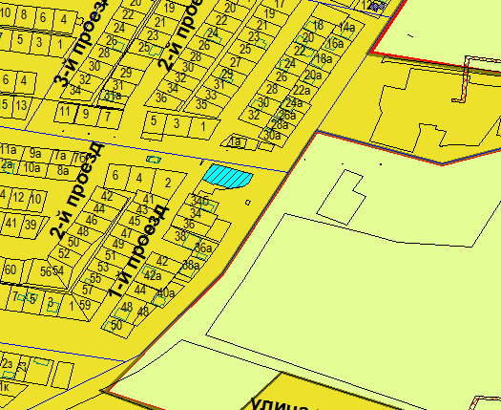

Схема № 2
Выкопировка из карты градостроительного зонирования Правил землепользования и застройки города Элисты, утвержденных решением Элистинского городского Собрания от 27.12.2010 г. № 1

ПЗЗ:
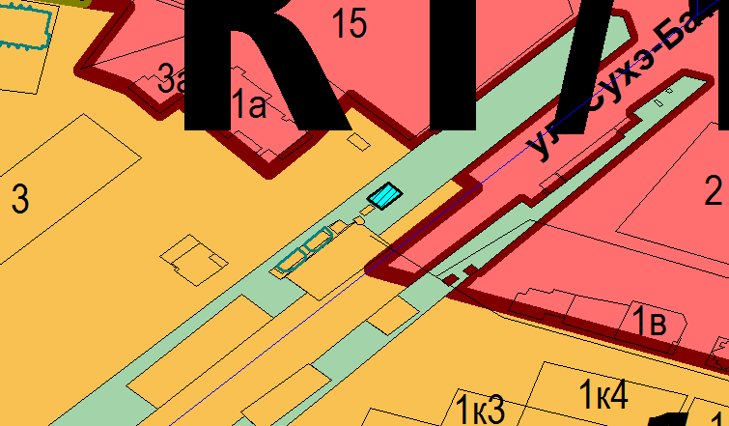

Схема № 3
Выкопировка из карты градостроительного зонирования Правил землепользования и застройки города Элисты, утвержденных решением Элистинского городского Собрания от 27.12.2010 г. № 1

ПЗЗ:
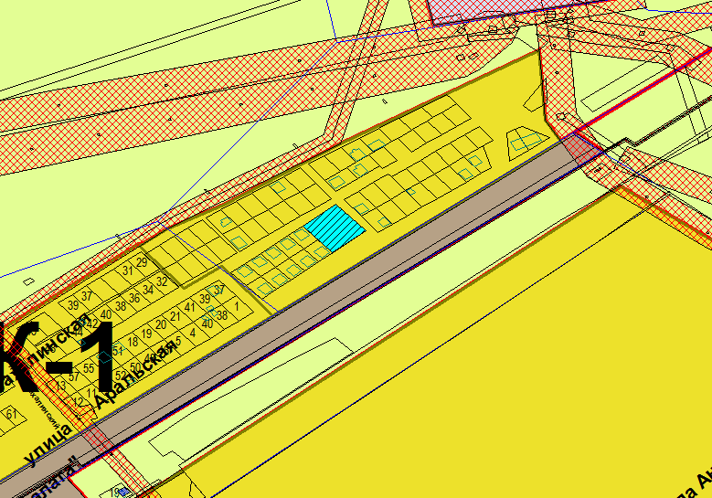

Схема № 4
Выкопировка из карты градостроительного зонирования Правил землепользования и застройки города Элисты, утвержденных решением Элистинского городского Собрания от 27.12.2010 г. № 1

ПЗЗ:
